Territoriale Neuordnung Europas

Auf dem Wiener Kongress wurde über viele strittige Fragen beraten. So zum Beispiel darüber, was mit Polen und Sachsen geschehen soll. Aber auch die zukünftige Form Deutschlands war ein wichtiges Thema. Die Vereinbarungen für diese Gebiete, die auf dem Kongress beschlossen wurden, waren wegweisend.
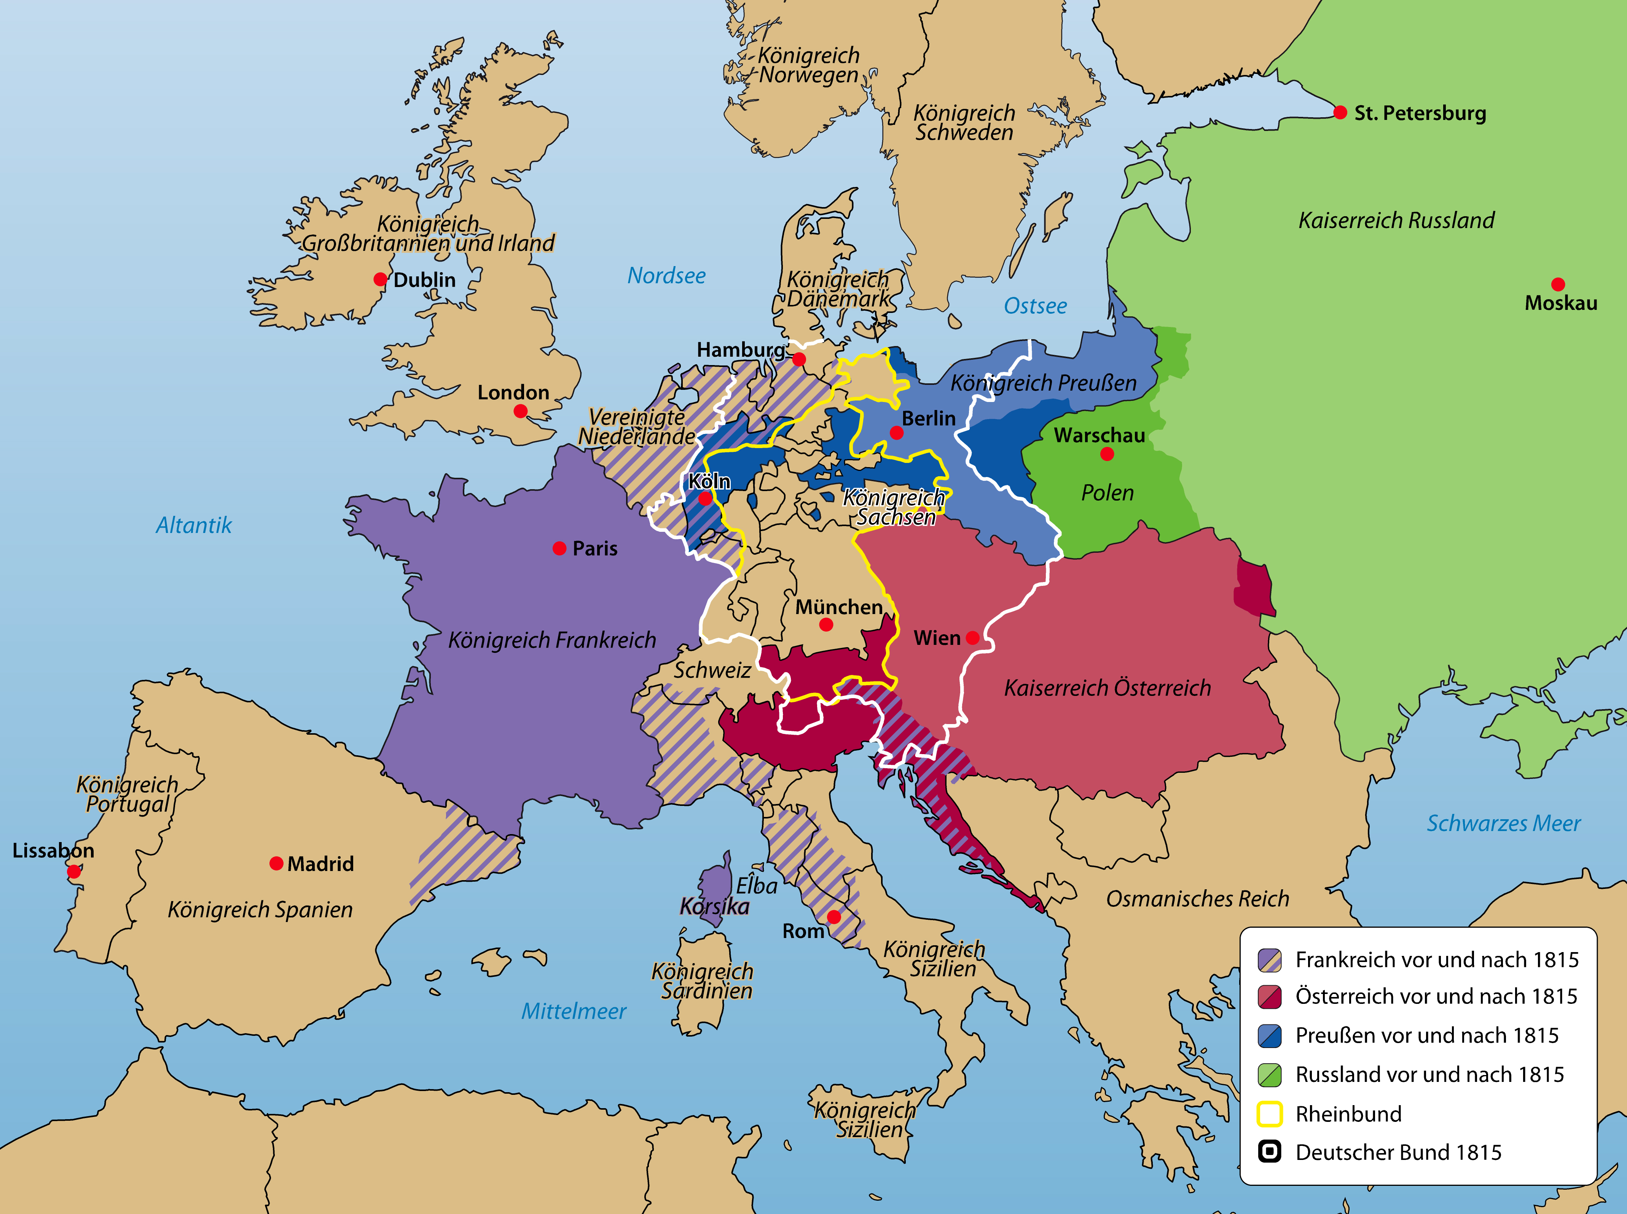
© FWU

- Zur Wiederholung: Was waren die Hauptziele der Beteiligten am Wiener Kongress? Seht euch dazu die Sequenz „Ergebnisse des Kongresses“ an. Erklärt das gemeinsame Anliegen, das alle Verhandlungspartner verband.

- Zeigt an der Karte die wichtigsten territorialen Neuregelungen des Wiener Kongresses und stellt eine schriftliche Übersicht der Ziele und Ergebnisse des Kongresses zusammen.

- Vergleicht die Ergebnisse des Kongresses mit den Zielen der einzelnen Verhandlungspartner (siehe dazu die Sequenz „Verhandlungen in Wien“).
Überlegt, wer mit den Regelungen des Kongresses unzufrieden war und wo sich in Zukunft Probleme ergeben konnten. Denkt dabei besonders an die Bevölkerung in den betroffenen Ländern.

